Propozycje aktywności dzieci na tydzień 27-30.04.2020r.
„Zabawa w teatr”

Poniedziałek 27.04.2020r.
- Ćwiczenia dykcyjne na podstawie tekstów o treści baśniowej. Powtarzanie za rodzicem (dokładne i wyraziste) tekstów z podziałem na sylaby.

Król Ka-rol ku-pił kró-lo-wej Ka-ro-li-nie ko-ra-le ko-lo-ru ko-ra-lo-we-go.
Kras-no-lu-dek ma czer-wo-ne u-bran-ko i czer-wo-ne bu-ci-ki.
Ślis-ka szo-sa, ślis-ka szo-sa, a po szo-sie Szy-mon szedł.

- Słuchanie bajki muzycznej pt. „Jaś i Małgosia” (załącznik - link). Posłuchajcie bajki o Jasiu i Małgosi, a następnie odpowiedzcie na pytania:
- Kim był tata Jasia i Małgosi? Czym się zajmował?
- Jakie zwierzę rozmawia z dziećmi?
- Co dzieci przyniosły tacie?
- W jaki sposób dzieci trafiły do Baby Jagi?
-Jak udało się uciec dzieciom?
- Czy była to prawdziwa czarownica?

- Zabawa „Raz dwa trzy – Baba Jaga patrzy”
Dzieci stają z jednej strony pokoju. Rodzic wciela się w rolę Baby-Jagi, odwraca się tyłem do dziecka i wypowiada szybko słowa: Raz, dwa, trzy, Baba-Jaga patrzy, po czym się odwraca. W tym czasie dzieci cicho poruszają się w kierunku rodzica. Kiedy on się odwróci, zastygają w bezruchu, przyjmując wymyślone przez siebie pozy. Kto się poruszy, wraca do punktu wyjścia. Dziecko wygrywa, jeżeli uda mu się dotrzeć do rodzica, zanim ten się odwróci.

- Dla chętnych – w załączniku przesyłam sylwety do wycięcia i pokolorowania, do wykorzystania w baśni o Jasiu i Małgosi. Możecie stworzyć swój własny teatrzyk z własną interpretacją tekstu, lub możecie wykorzystać bajkę muzyczną. Jeżeli macie stary karton możecie zrobić własny teatrzyk. Bawcie się dobrze.

Wtorek, 28.04.2020r.
  - Dzisiaj przygotujcie sobie nożyczki. Chciałabym, żebyście poćwiczyli wycinanie. Na następnej stronie przygotowałam proste kształty do wycięcia. Postarajcie się, by wycinać po linii, jak najdokładniej potraficie. Wiem, że jeszcze nie wszystkim wycinanie wychodzi bezbłędnie, dlatego to ćwiczenie (jeżeli nie macie drukarki to przerysujcie kształty). Możecie najpierw je pokolorować.

Jeżeli dzieciom wycinanie nadal sprawia trudność, wycinajcie gazetki reklamowe, ulotki. Na pewno znajdziecie cos w skrzynce pocztowej. Niech dzieci wycinają ulubione słodycze, zabawki, lub zwykłe paski, z których później na kartce papieru można coś ułożyć i przykleić.
  - Zabawa „Uwaga! Szukam!”
Zabawa polega na schowaniu przez rodzica wyciętych przez dziecko 4 elementów. Chowamy je w pokoju, z którego dziecko na chwilę wychodzi. Chowamy tak, by elementy były widoczne w całości, albo chociaż częściowo. Jeżeli dzieci mają problem z odnalezieniem wyciętych kształtów można podpowiadać słowami ciepło – zimno (ciepło-gdy dziecko się zbliża do ukrytych elementów, zimno – gdy jest daleko). Zabawę powtarzamy kilka razy.

Środa, 29.04.2020r.

- Zabawa „Uwaga!Wilk!” – Włączamy dzieciom ich ulubioną piosenkę, dzieci tańczą. Na pauzę w muzyce i hasło Uwaga!Wilk! muszą stanąć nieruchomo, by wilk - rodzic ich nie zauważył. Można zabawę utrudnić i powiedzieć, że aby wilk nie zauważył dziecka to musi ono stanąć na jednej nodze itp.
- Malowanie wybranego fragmentu ulubionej baśni – namalujcie proszę fragment swojej ulubionej baśni (postarajcie się, by była to baśń, a nie bajka z telewizji). To będzie zagadka dla mnie. Prześlijcie zdjęcie swojej pracy, a ja postaram się odgadnąć z jakiej baśni pochodzi wasz rysunek.
Jeżeli nie macie pomysłu to spróbujcie chociaż namalować Babę Jagę, tak jak ją sobie wyobrażacie.
- Karta pracy – doprowadźcie Jasia i Małgosię do chatki z piernika. Pokolorujcie dzieci i chatkę.

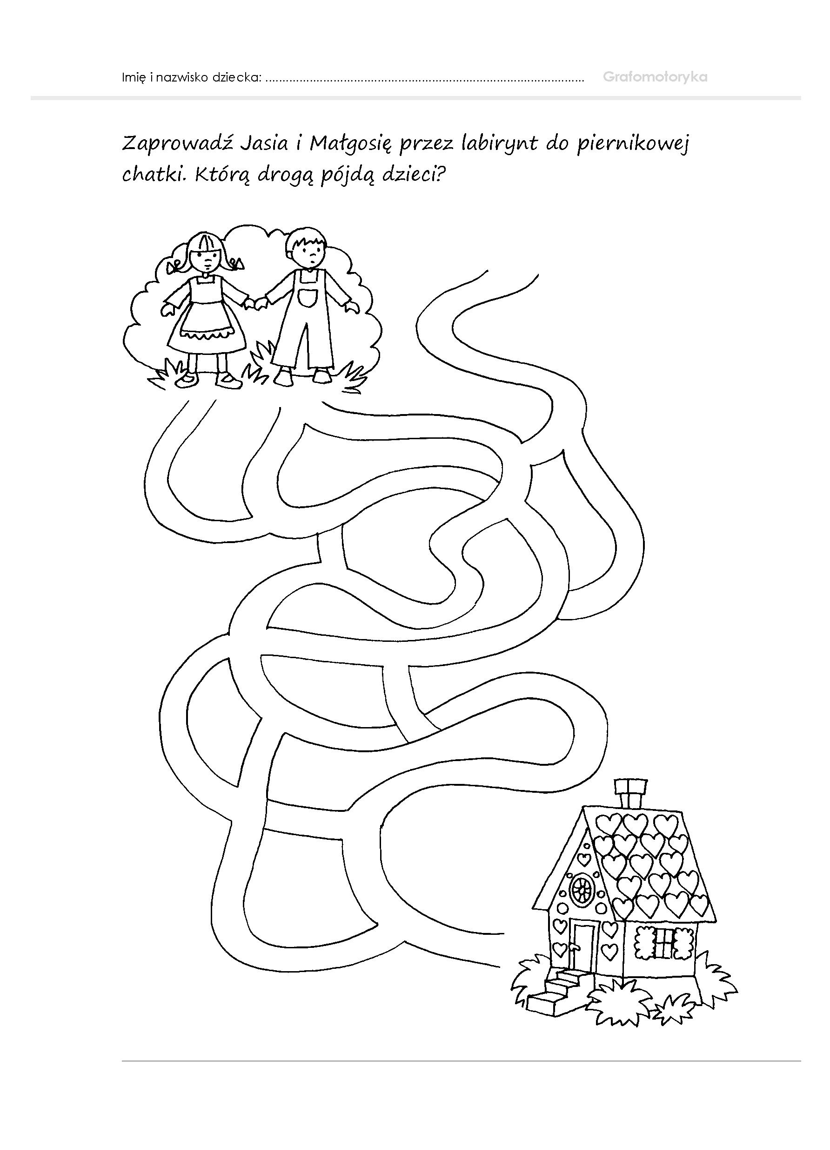

Czwartek, 30.04.2020r.

- Zabawa „Z jakiej to baśni?”
Rodzic mówi dziecku nazwę przedmiotu, a dziecko próbuje skojarzyć go z baśnią:

Piernik - Jaś i Małgosia
Pantofelek – Kopciuszek
Koszyk – Czerwony Kapturek
Rozbite lustro – Królowa Śniegu
Zapałki – Dziewczynka z zapałkami
Wrzeciono – Śpiąca Królewna
Jabłko – Śnieżka

- Karta pracy Pierniki – Co nie pasuje? - załącznik
Zadaniem dzieci jest wykreślenie rzeczy, która nie pasuje do pozostałych. Uzasadnijcie swój wybór. Jeżeli nie macie Państwo możliwości wydrukowania, proszę przerysować kształty pierników.

- Zachęcam do obejrzenia teatrzyku pt. Misiowe Opowieści, teatrzyk dla dzieci – dostępny na serwisie Yoytube. Popatrzcie czy występują tam aktorzy? Czym się posługują? Miłego oglądania.

